ТАНЦЫ НА КОЛЯСКАХ С ДЕТЬМИ-ИНВАЛИДАМИ

Хочу поделиться своим опытом в деле создания танцев на колясках с детьми-инвалидами в нашем детском саду.
Наш детский сад посещают дети с различными нарушениями в развитии. В том числе и с детским церебральным параличом (ДЦП). Некоторые дети вполне сохранны интеллектуально или имеют незначительное отставание в развитии. В остальном - они такие же дети, как и все остальные – со своим характером, амбициями, эмоциями и желаниями. Они так же (и даже в большей степени), хотят играть, двигаться, ЖИТЬ!
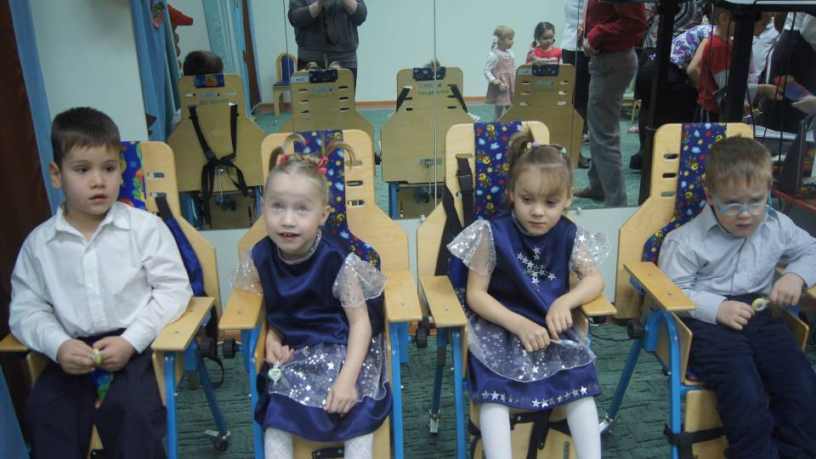

И в какой-то момент мы с коллегами поняли, что есть ещё один способ помочь нашим детям в этом направлении – это попробовать организовать танцы в наиболее удобной для них форме. Конечно, получилось не совсем то, что понимается под классическим танцем на колясках, но не это главное! Главное, на наш взгляд – это наиболее полное ощущение детьми с ограниченными возможностями здоровья (ОВЗ) себя в пространстве, получения ими положительных эмоций в процессе подготовки танца и осознании конечного результата (выступлении на празднике или другом виде публичного выступления – фестивале, конкурсе и пр.). В конечной цели, мы «держим курс» на социализацию и интеграцию детей с нарушениями опорно-двигательного аппарата.
В классическом понимании, спортивные танцы на колясках – это особый вид адаптивного спорта, активно развивающийся в настоящее время во всём мире, включает в себя интегративные и социальные особенности, которые используются в формировании духовного и физического равновесия детей с ограниченными возможностями здоровья.
Занимаясь спортивными танцами на колясках, дети с нарушениями опорно – двигательного аппарата приобретают навыки владения своим телом и спортивной коляской, испытывают эмоции радости преодоления, наслаждение движением, музыкой, общением с партнёром, что дают только занятия спортивными танцами. Занятия увлекают детей, снимают внутреннюю зажатость, формируют волевые качества, дают возможность испытать яркие положительные эмоциональные переживания, сосредотачивают внимание на новых объектах, переключают психическую деятельность, создают разрядку, смену эмоций и настроений, стремятся к совершенству, изменяя свои физические качества, систему движений, создавая свой индивидуальный стиль.
Немного об истории происхождения танцев на колясках. Танцы на колясках (WHEELCHAIR DANCING) появились в Великобритании в конце 1960-х годов, и к середине 70-х они распространились по всей Европе. В 1997 году танцевальный спорт пришел в Россию и Беларусь. Впервые в России инвалиды на колясках танцевали на Фестивале бального танца в Петербурге, в 1999 году. Первые официальные международные соревнования состоялись в Швеции в 1997 г. Это был чемпионат Европы. Первый чемпионат мира был организован в Японии в 1998 г. Сегодня более чем 5500 танцоров из 40 стран мира (4000 — в колясках и 1500 партнеров — не в колясках) участвуют в этом танцевальном виде спорта, как на любительском уровне, так и на соревновательном. На уровне хобби танцами на колясках можно заниматься в разных стилях: бальный, народный (например, square dance — кадриль, round dance — хоровод), современный танец, а также балет. Кроме Комби-танца, о котором упоминалось выше, есть стиль дуэтного танца, если оба партнера в колясках танцуют вместе. Известен стиль танец в ансамбле, если все партнеры только в колясках, или вперемежку с партнерами не-инвалидами танцуют в свободном соотношении. Стиль сольный танец подразумевает одного исполнителя на коляске.
Конечно, данные формы для нашего учреждения не подходят, и мы с коллегами нашли (и продолжаем искать) более приемлемые для нас виды танцев на колясках. Для начала, мы собрали команду из неравнодушных к этой идее сотрудников нашего ДОУ (это и воспитатели, и специалисты, и даже помощники воспитателей). Первым опытом был танец, подготовленный к фестивалю, который был организован и проведён в 2014 году при поддержке благотворительного фонда «Рука помощи». На этом фестивале коллектив нашего ДОУ выступил с танцем «Весна». В танце принимали участие дети группы «Топтыжки» (они находились в колясках) и дети старшей группы «Теремок», которые передвигали коляски по сцене и выполняли более сложные танцевальные движения (в том числе и совместно с находящими в колясках детьми с ОВЗ).
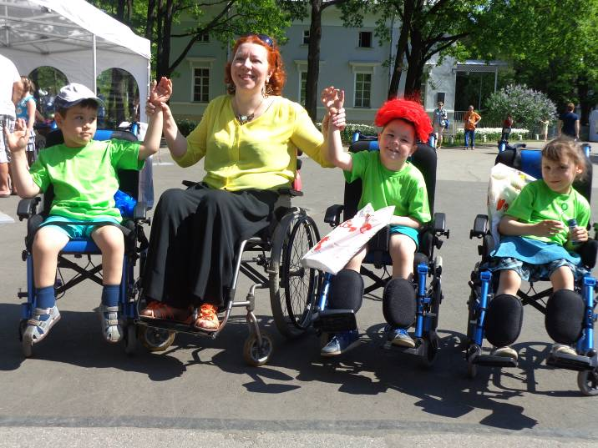
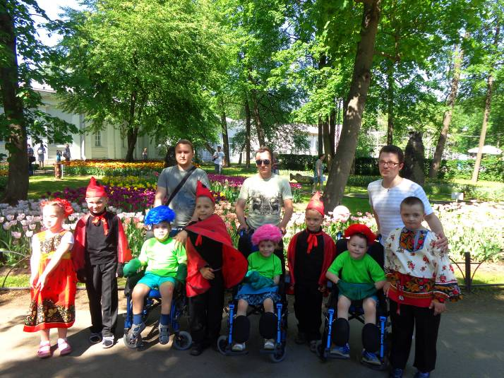

Кроме того, некоторые танцы мы готовили и исполняли с участием взрослых (педагогов и сотрудников детского сада). Это зачастую было необходимостью, так как не всегда ребёнок может справиться с управлением коляской (некоторые дети с ОВЗ достаточно тяжёлые и не каждый ребёнок может справиться с управлением коляской). К тому же, поначалу наше учреждение не имело профессиональных колясок, и мы адаптировали обычные детские инвалидные кресла, которые не очень легки в управлении (тем более ребёнком). Таким образом, мы подготовили некоторые танцы, которые показали на детских праздниках в рамках нашего учреждения.
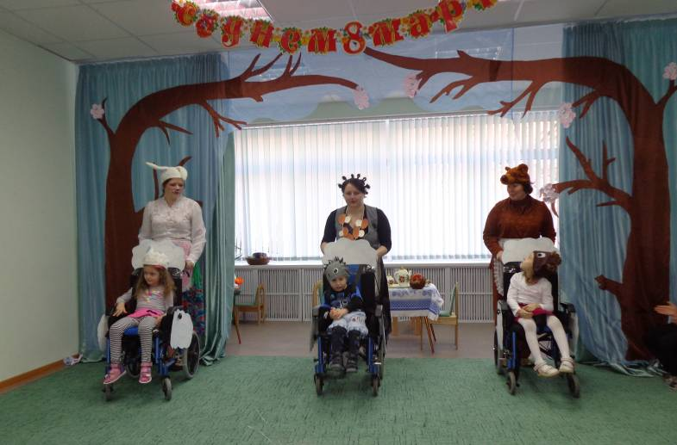
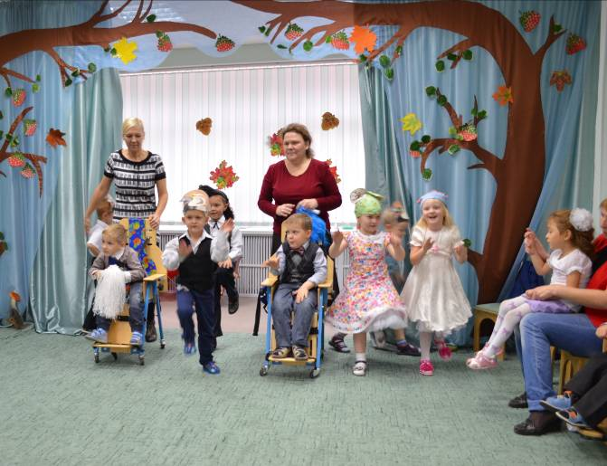
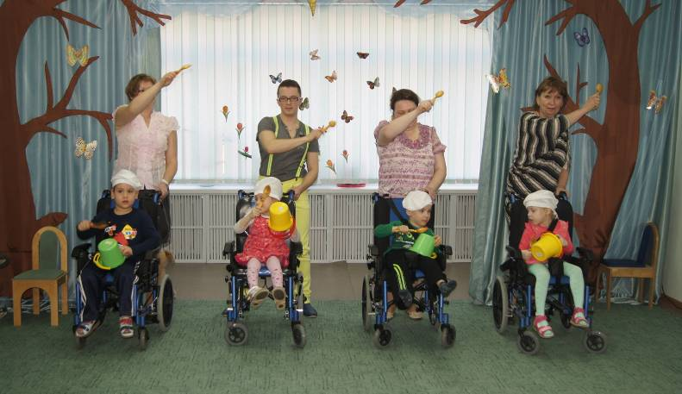
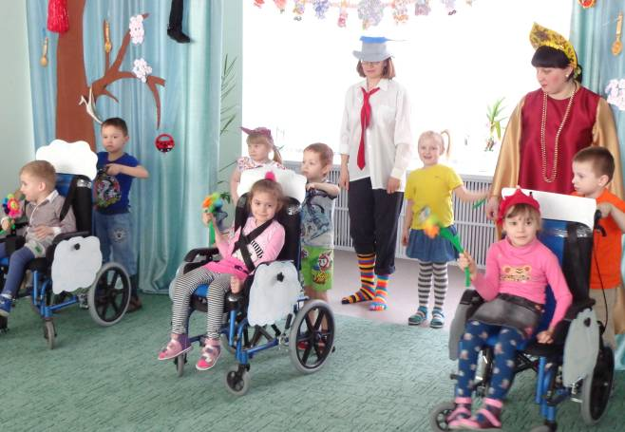

Затем, у нашего коллектива появилась возможность принять участие в городском благотворительном фестивале «Здравствуйте», который проходил 17 мая 2014 года на сцене парка «Озеро долгое». Фестиваль был организован для людей с ограниченными возможностями и при их непосредственном участии. Там мы показали 2 наших танца - «Облака» и «Разноцветная игра» с участием наших воспитанников с ОВЗ.
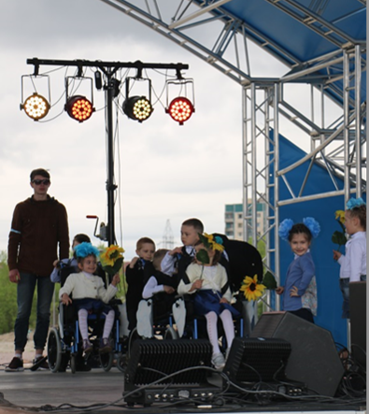
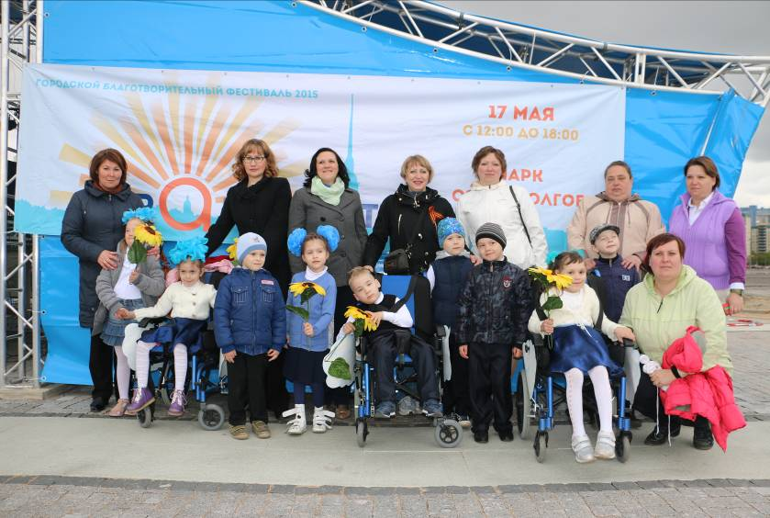
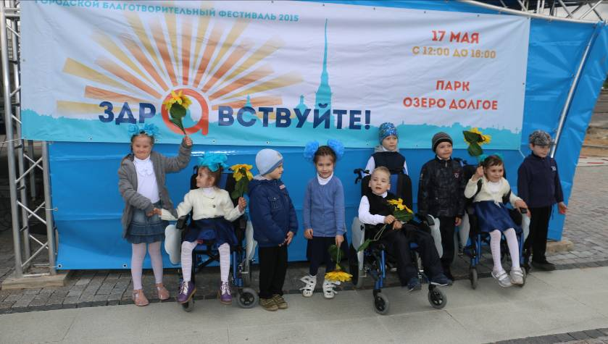

Если вы работаете в детском учреждении, подобном нашему, и решили попробовать новые формы работы с детьми с ОВЗ в рамках музыкально-ритмического воспитания, не бойтесь, пробуйте! Возможно, наш опыт пригодится вам в создании новых интересных музыкально-ритмических композиций. Но следует учитывать, что дети с нарушениями опорно-двигательного аппарата не знают всех своих возможностей, так как ограничение опыта в силу двигательных нарушений замыкает круг их представлений и действий. Поэтому раскрытие и развитие физических возможностей данной категории детей, поможет созданию у них уверенности в своих силах и положительно скажется на результатах реабилитации. Занятия танцами на колясках помогают решить эту задачу, так как требуют от детей эмоциональности, творческой активности, мобилизации всех их физических и духовных сил.
Несколько советов из нашего опыта.
Шаг 1. Найдите единомышленников в своём коллективе. Это могут быть также заинтересованные родители и дети среди ваших воспитанников.
Шаг 2. Самостоятельно или с помощью будущих участников проекта подберите музыкальную композицию (это может быть классическая, русская народная или современная музыка). Очень хорошо подойдёт детская музыка, в том числе из мультипликационных фильмов.
Шаг 3. Продумайте передвижения детьми на колясках по сцене, их перемещения и придумайте доступные для них движения, которыми они могут украсить композицию (возможно, это будут всего лишь хлопки или взмахи руками (но, возможно, именно эти незамысловатые движения принесут детям моральное и эмоциональное удовлетворение). Не «нагружайте» детей сложными движениями, с которыми они заведомо не справятся. Результат может быть прямо пропорционален потраченным усилиям. Если что-то не получается - максимально упростите движения или всю композицию.
Шаг 4. Разучите сначала движения с детьми или взрослыми, которые будут помогать передвигаться детям с ОВЗ по сцене. Затем приступайте к основному- разучиванию совместных движений всех участников проекта. Ничего не бойтесь – пробуйте, и у вас всё получится!
Творческих успехов и вдохновения вам и вашим воспитанникам!

Список литературы:
- Алова Г.И. Развитие координации через уроки пластики и движения с элементами хореографии и танца для детей с ДЦП// Восстановительное лечение детей с поражением центральной нервной системы и опорно-двигательного аппарата: Методические рекомендации/ Под ред. И.В. Добрякова, Т.Г.Щедриной. – СПб.: Издательский дом СПбМАПО, 2004. – 317 с.
- Кукушкина С.Е. Использование спортивных танцев на колясках в системе уроков по адаптивному воспитанию в коррекционно-образовательном учреждении VI вида // Научные исследования и разработки в спорте: Вестник аспирантуры и докторантуры / НГУ им. П.Ф. Лесгафта. – СПб.: 2012. – Выпуск №21. - 176 с.
- Кукушкина С.Е. Спортивные танцы на колясках как средство реабилитации лиц с ограниченными возможностями здоровья // Научные исследования и разработки в спорте: Вестник аспирантуры и докторантуры / НГУ им. П.Ф. Лесгафта. – СПб.: 2012. – Выпуск №21. - 176 с.
- Лозко Е. П. Танцы на колясках как форма адаптивной физической культуры для людей с нарушениями опорно-двигательного аппарата: Методические рекомендации / СПбГАФК им. П. П. Ф. Лесгафта. – СПб.: 2001.

